06---数组字符串

一．课堂练习1
- 练习1

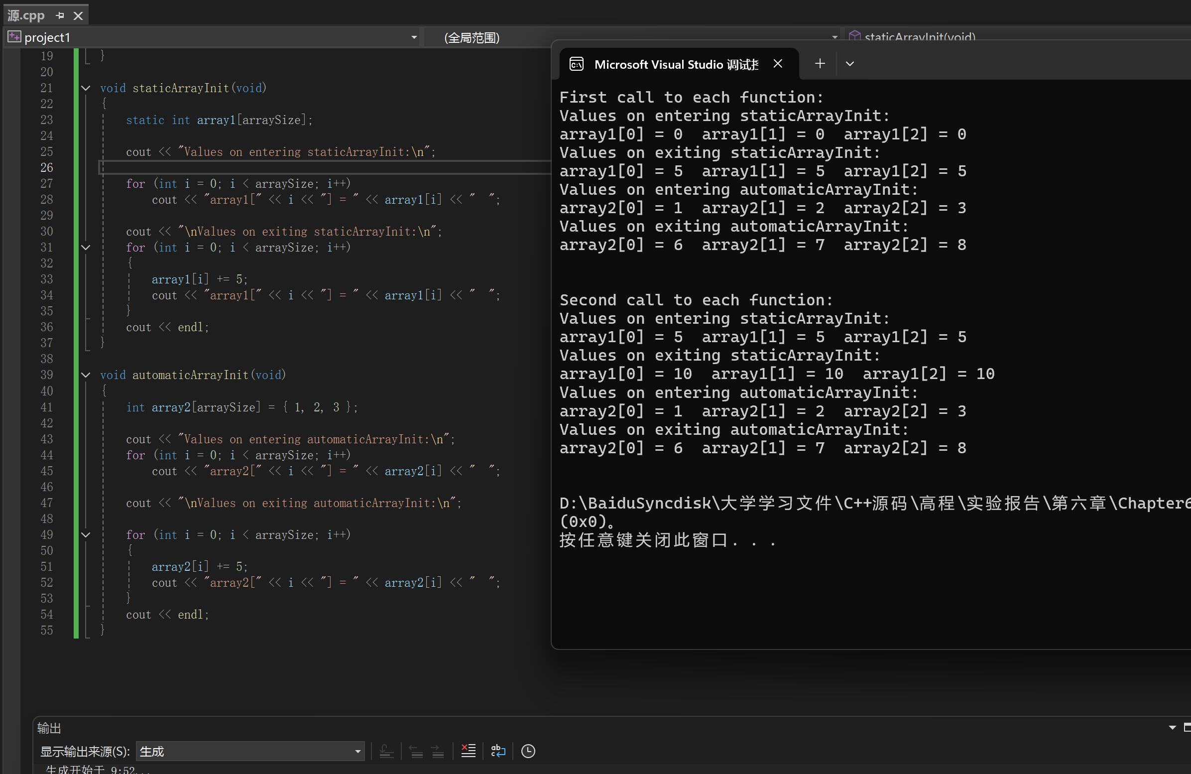

static int array1[arraySize] 是静态局部数组，只在第一次调用函数时初始化一次（默认初始化为0），后续函数调用会保留上次修改后的值

执行过程：

第一次调用 staticArrayInit()：

进入时：array1 = [0, 0, 0]（静态变量默认初始化）

退出时：每个元素加5 → array1 = [5, 5, 5]

第二次调用 staticArrayInit()：

进入时：array1 保持上次的值 [5, 5, 5]6

退出时：每个元素再加5 → array1 = [10, 10, 10]

- 练习2

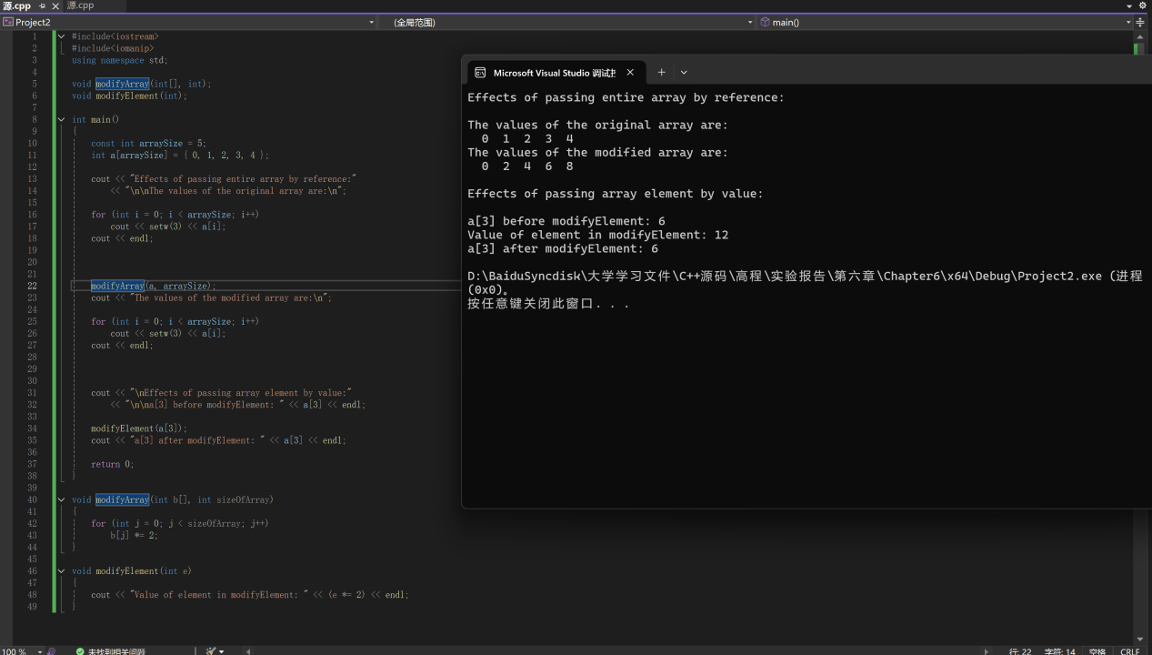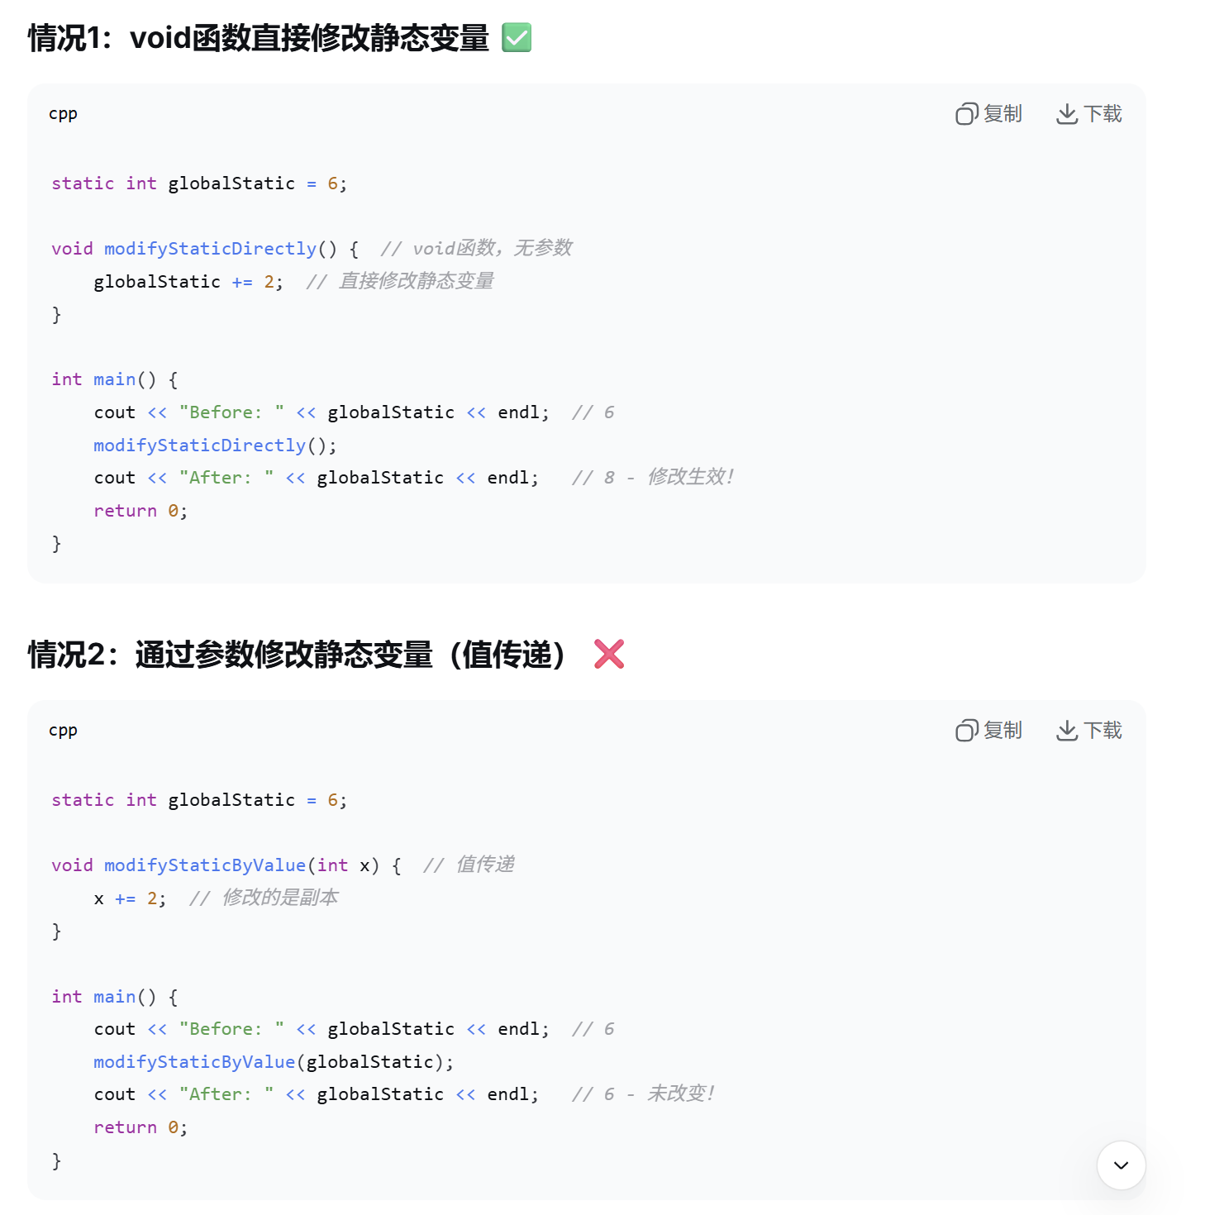

modifyElement 函数是值传递（pass by value），而不是引用传递；
- 哪怕变量是静态的，面对值传递，也不会继承之前算出来的值，因为值传递是传递了一个副本，而非本身的内存地址
- 静态变量能保持之前的值是因为访问的是同一个内存地址，引用传递也是这个原理

- 练习3

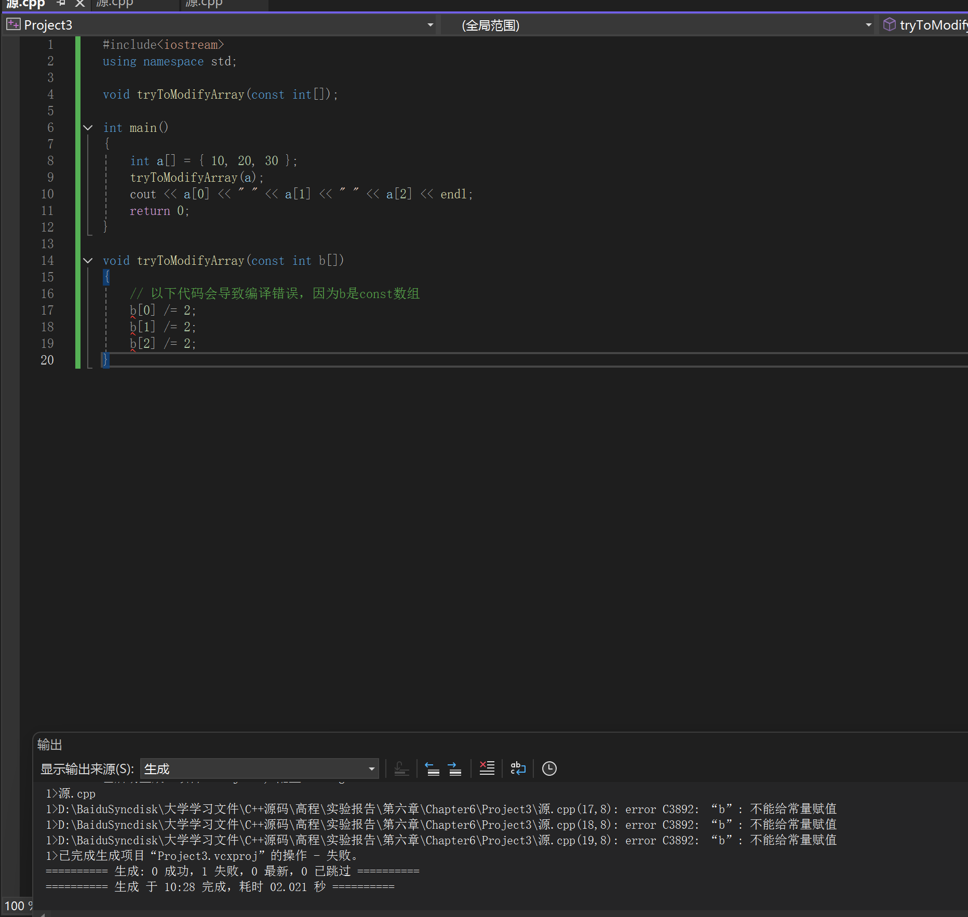

- 练习4

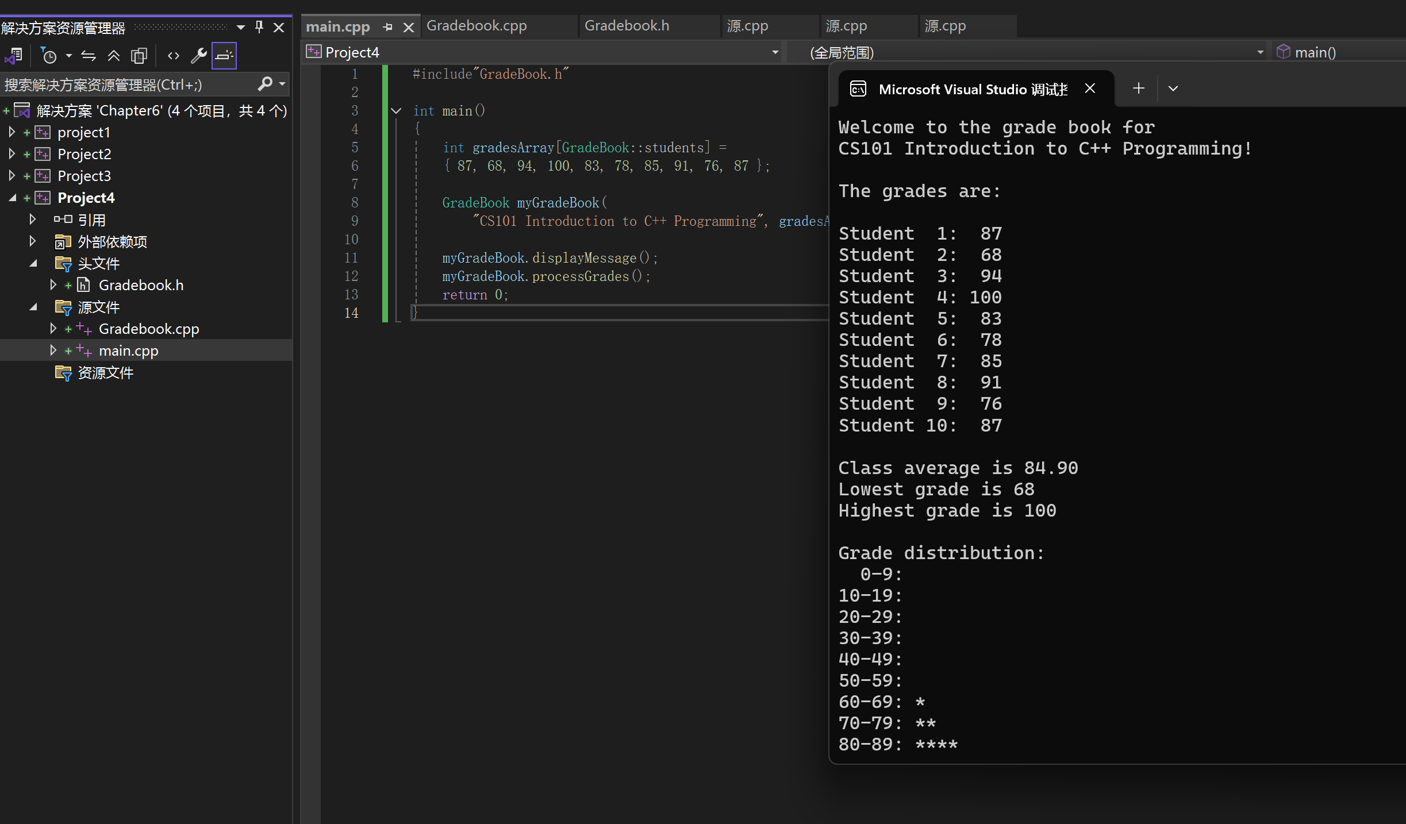

- 练习5

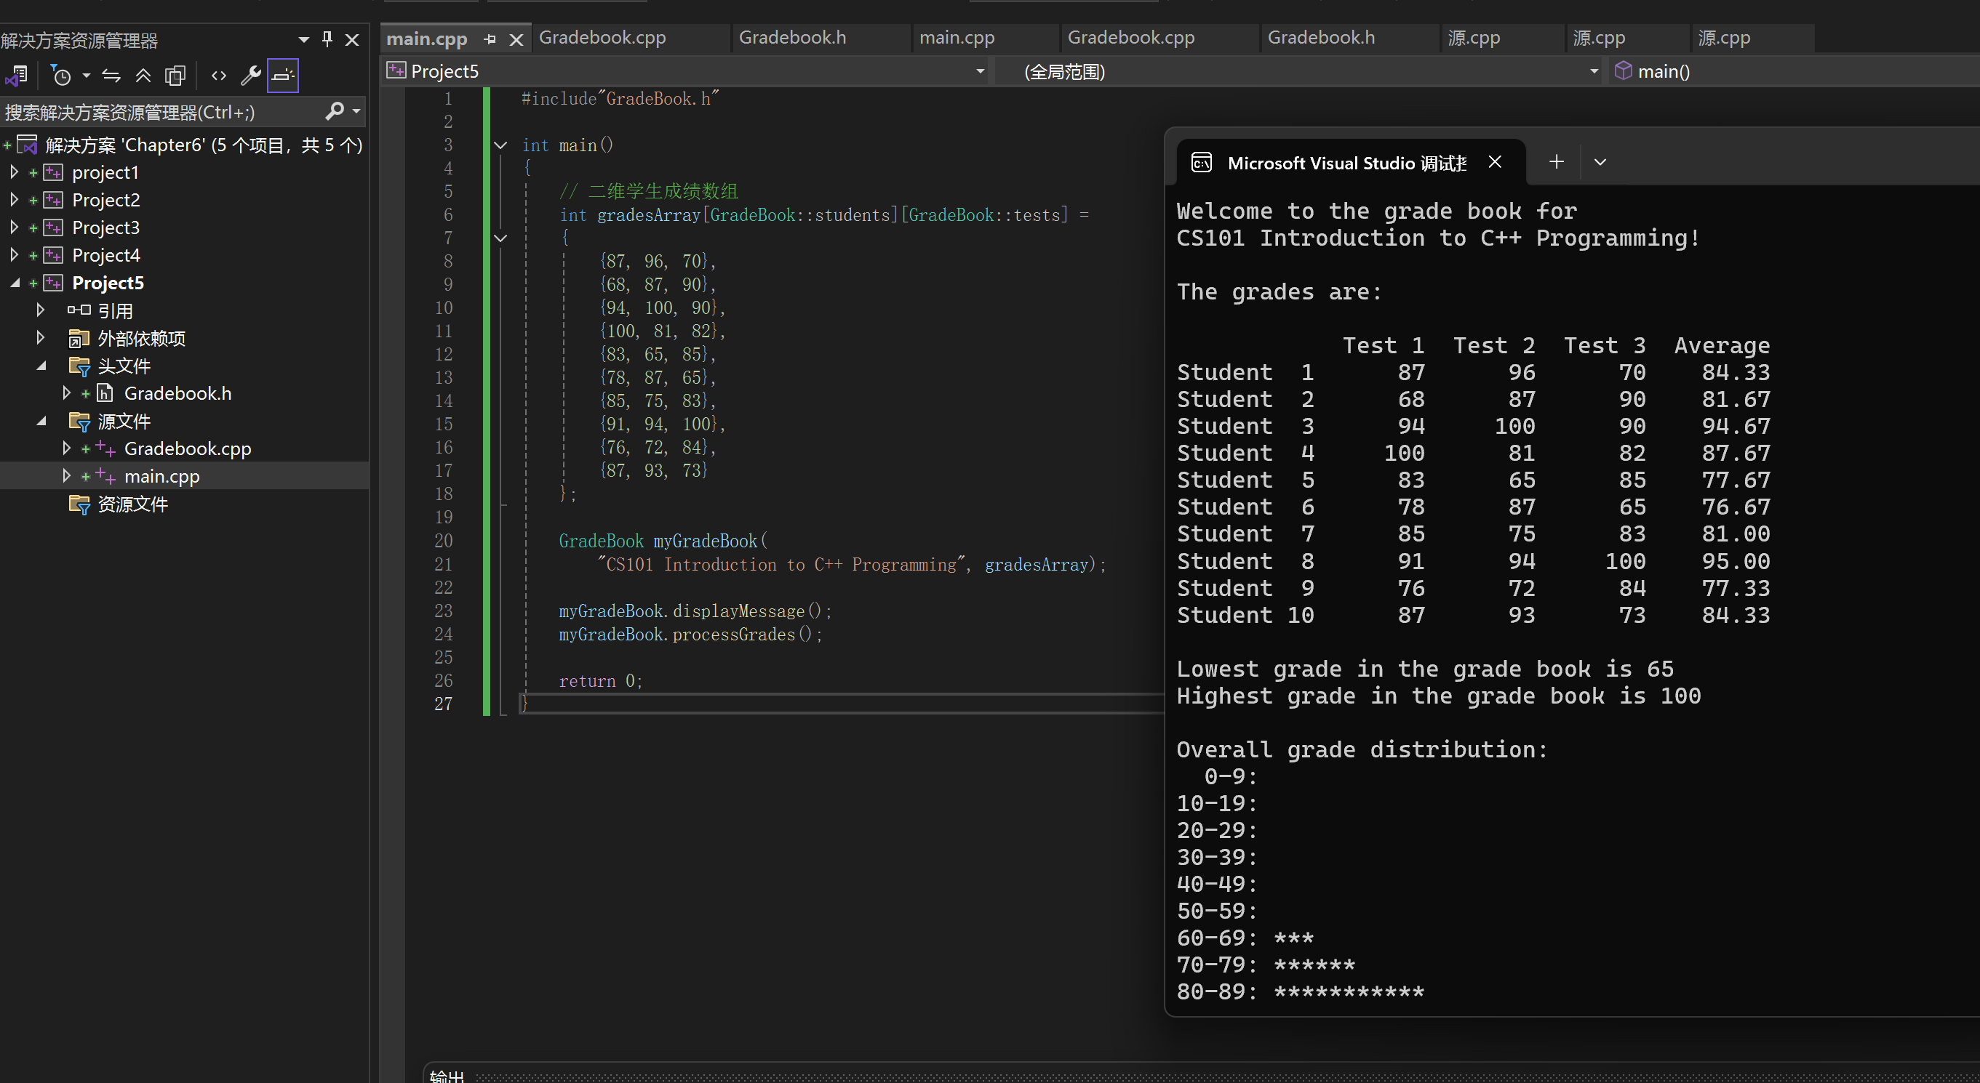

- 课堂练习2

- 练习1

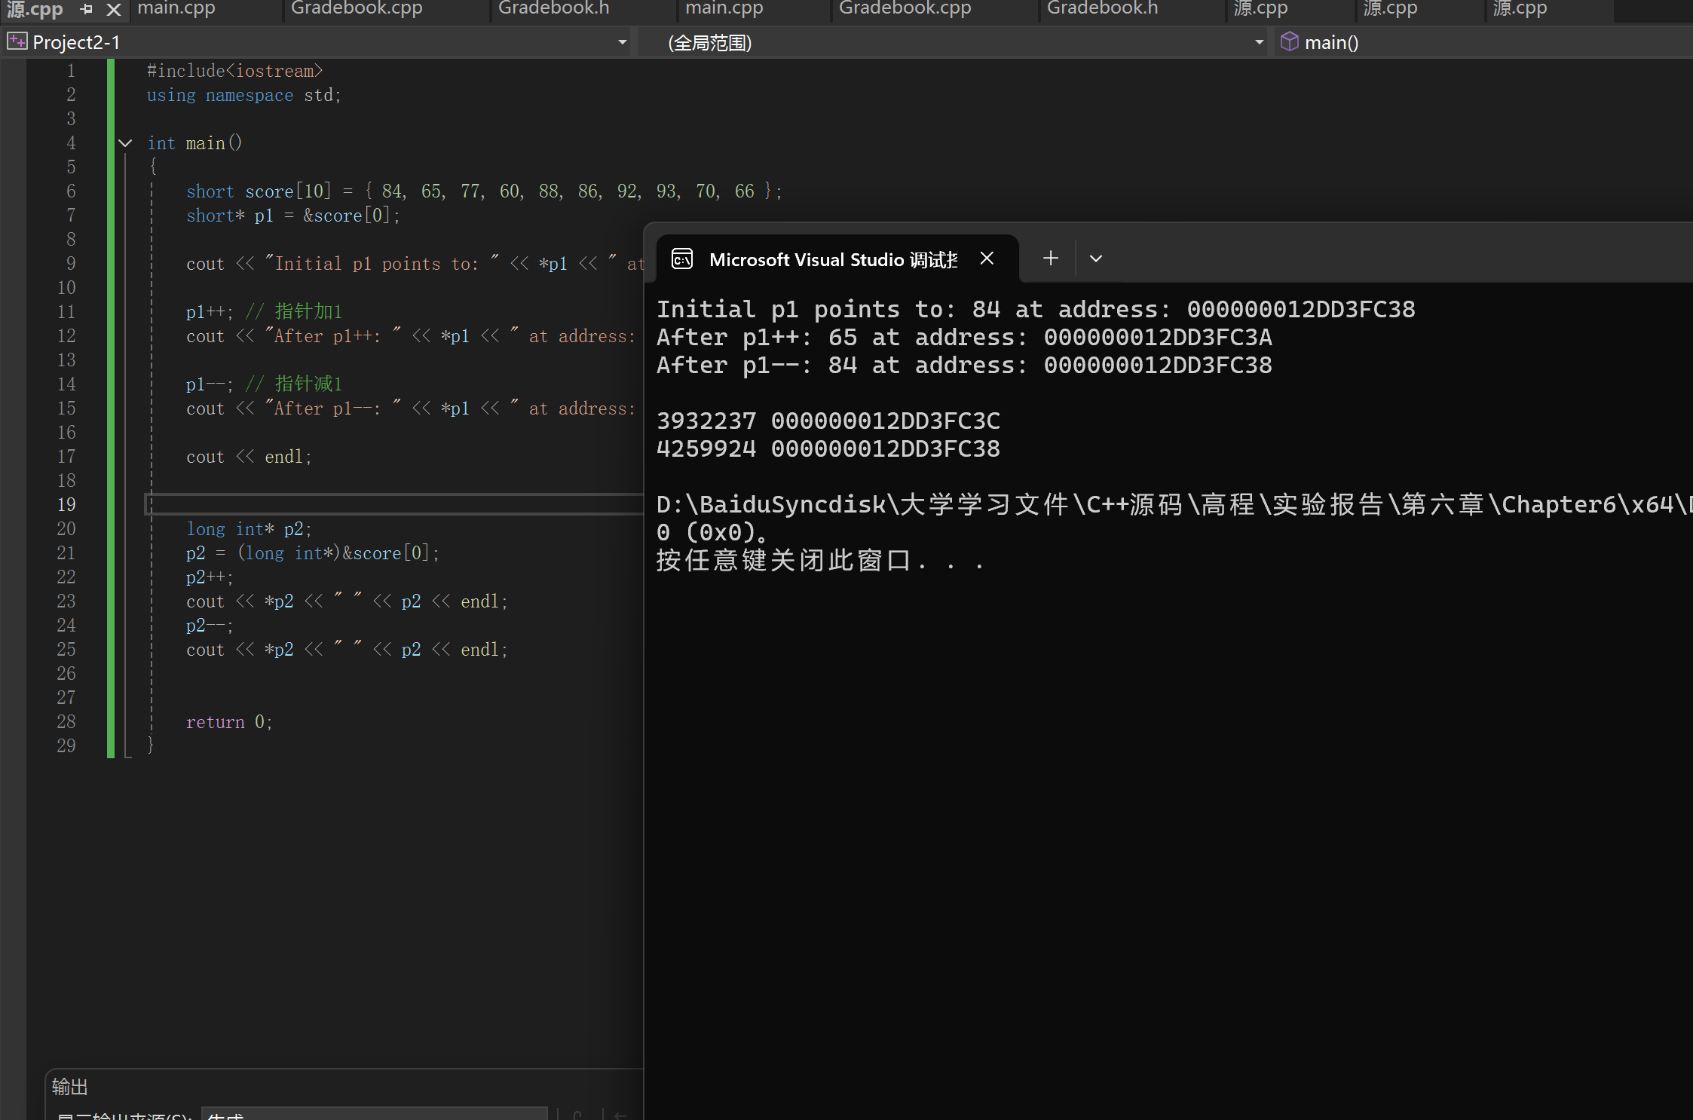
第一次输出 *p2 (p2++后)：
*p2 = 3932237
计算过程：
1.p2++ 后，p2 指向 score[2] 的位置（因为 long int 比 short 大），*p2 读取从 score[2] 开始的4个字节：
score[2] = 77 = 0x004D
score[3] = 60 = 0x003C
2.组合起来：0x003C004D = 3,932,237（小端存储）

第二次输出 *p2 (p2--后)：
*p2 = 4259924
计算过程：
1.p2-- 后，p2 回到 score[0] 的位置，*p2 读取从 score[0] 开始的4个字节：
score[0] = 84 = 0x0054
score[1] = 65 = 0x0041
- 组合起来：0x00410054 = 4,259,924

2.练习2

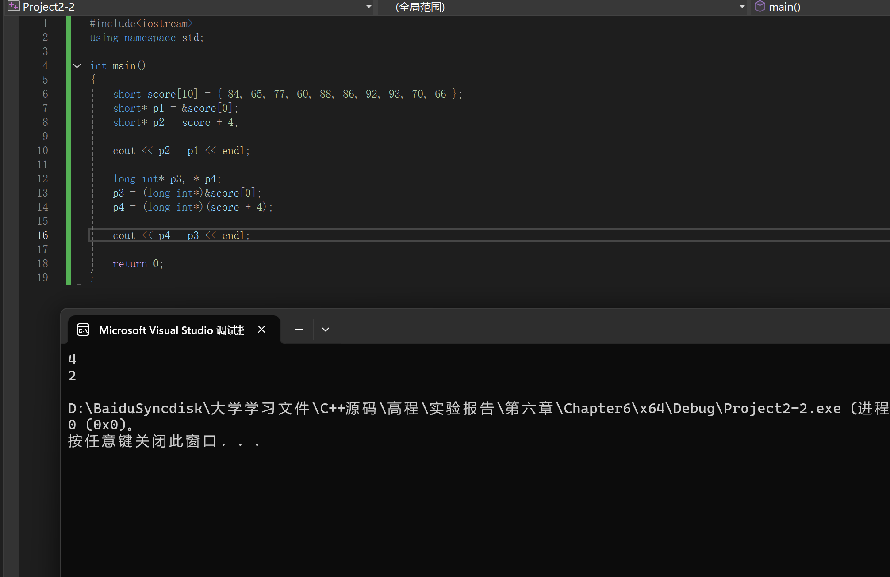
第一个输出：4

p1 指向 score[0]（数组起始位置）
p2 指向 score + 4（即 score[4]）
两个 short* 指针相减，结果是它们之间的元素个数：4 - 0 = 4

第二个输出：2
这是关键部分，涉及到类型转换：
1.内存布局：
short 类型占2字节
long int 类型占4字节
2.地址计算：
p3 指向 &score[0]（地址 A）
p4 指向 score + 4（地址 A + 4 × 2字节 = A + 8字节）
3.指针运算：
当 long int* 指针相减时，计算的是它们之间的 long int 元素个数
4.地址差：8字节
sizeof(long int) = 4字节
5.结果：8 ÷ 4 = 2

- 练习3

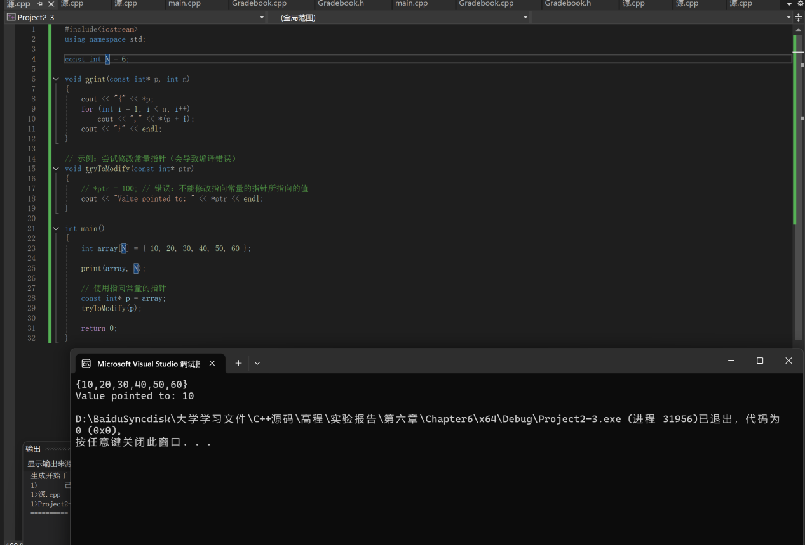

- 练习4

